**Задачи**

За систем со позната ентропија (H=4) е извршено кодирање со помош на алгоритмот на Хофман. Која од наведените вредности може да биде валидна за просечниот број на битови по симбол по извршеното кодирање?

Одговор: **4 и 8**

a. 2

**b. 4**

c. 3.2

**d. 8**

__________________________________________________________________________________

За дадена група на пиксели,

8 88 96 12

6 8 7 68

24 52 5 8

28 20 48 12

По извршувањето субсемплирање се добива следната група на пиксели за лума компонентата

8 88 96 12

6 8 7 68

24 52 5 8

28 20 48 12

За кое субсемплирање станува збор?

Одговор: не може да се одреди

a. 4:2:2

b. 4:4:4

**c. не може да се одреди**

d. 4:1:1

__________________________________________________________________________________

За дадена група на пиксели,

80 88 96 12

60 8 72 68

24 52 52 8

28 20 48 12

По извршеното субсемплирање се добива следната група на пиксели за произволна хрома компонента

80 96

60 72

24 52

28 48

За кое субсемплирање станува збор?

Одговор: **4:2:2**

**a. 4:2:2**

b. 4:2:0

c. 4:1:1

d. 4:4:4

__________________________________________________________________________________

За дадени веројатности P(A) = 0.125, P(G) = 0.125, P(T) = 0.25, P(C) = 0.5, Huffman кодовите се: H(A) = 000, H(G) = 001, H(T) = 01, H(C) = 1.

Колкав е просечниот број на битови по симбол?

Одговор**: 1.75**

a. 2.25

**b. 1.75**

c. 3.5

d. 2

__________________________________________________________________________________

За систем со позната ентропија (3.6 бита) е извршено кодирање со помош на алгоритмот на Хофман. Која од наведените вредности може да биде валидна за просечниот број на битови по симбол по извршеното кодирање?

Одговор**: 3.6 и 7.2**

a. 3.2

b. 1.8

**c. 3.6**

**d. 7.2**

__________________________________________________________________________________

Нека после квантизација е добиен следнот блок:

7 2 0 0

2 0 3 3

2 3 1 3

3 1 2 2

Како ќе изгледа цик цак низата?

Одговор: **7222000333113322**

a. **7222000333113322**

b. 72203330223133122

c. 7220023330311232

d. 7223130203122333

__________________________________________________________________________________

За даден влезен стринг:

SOLOLOLLOSSLESS

1E

2L

3O

4S

Како че се екодира скевенцата со LZW алгоритам?

Одговор: 4,3,2,6,6,7,4,4,2,1,11.

__________________________________________________________________________________

Во процесот на JPEG компресија, се добива следната Zig-Zag низа 2 2 2 0 0 3 3 1 1 2 2. Како ќе биде RLE?

a. 3 2 2 2 2

b. 2 0 3 1 2

c. (2,3) (0,2) (3,2) (1,2) (2,2)

**d. (3.2) (2.0) (2.3) (2.1) (2.2)**

__________________________________________________________________________________

Нека после квантизација е добиен следниот блок:

3 3 0 2

0 0 2 3

0 1 1 3

1 1 2 2

Како ќе изгледа цик-цак низата?

Одговор: **3300002211113322**

a. 3302320001132211

b. 3030001122311232

c. **3300002211113322**

b. 3001110302122332

__________________________________________________________________________________

Нека сигналот има максимална фреквфенција од 70Hz. При процесот на дигитализација треба да се семплира со минимална фреквенција **од 0.14 KHz**.

__________________________________________________________________________________

За даден влезен стринг:

/THIS/IS/HIS/IS/

И познат иницијален речник:

1 /

2 H

3 I

4 S

5 T

Како ќе се екодира сквенцата со LZW алгоритам?

Секвенцата да се напиште со прано место помеѓу индексите!!!

Одговор: **1 5 2 3 4 1 9 1 8 10 12**

__________________________________________________________________________________

Стрингот IO е закодиран со ариметичко кодирање. Веројатноста на буквите се:

I=0.4, K=0.3, O=0.2, и L=0.1.

Во кој интервал лежи IO?

Одговор:  **[0.28, 0.36]**

**a. [0.28, 0.36]**

b. [0.36, 0.4]

c. [0, 0.16]

d. [0.16, 0.28]

__________________________________________________________________________________

За дадена група на пиксели,

255 188 96 112

22 205 48 12

250 8 7 68

52 220 50 218

По извршеното субсемплирање се добива следната група на пиксели за лума компонентата

255 188 96 112

22 205 48 12

250 8 7 68

52 220 50 218

За кое субсемплирање станува збор?

a. 4:4:4

b. 4:1:1

c. 4:2:2

**d. не може да се одреди**

За систем со позната ентропија (H=3.6) е извршено кодирање со помош на алгоритмот на Хофман. Која од наведените вредности може да биде валидна за просечниот број на битови по симбол по изврштеното кодирање?

Одговор **3.9 и 4**

**a. 3.9**

b. 1.7

**c. 4**

d. 3.2

За дадени веројатности P(A) = 0.12, P(G) = 0.13, P(T) = 0.3, P(C) = 0.45, Huffman кодовите се:

H(A) = 111, H(G) = 110, H(T) = 10, H(C) = 0.

Колкав е просечниот број на битови по симбол?

Одговор: **1.8**

a. 2.25

b. 3.5

**c. 1.8**

d. 2

Даден извор емитира симболи {A,B,C,D,E} со следниве веројатности:

P(A) = 8/19, P(B) = 5/19, P(C) = 3/19, P(D) = 3/19

Која е ентропијата на овој систем?

**a. 1.85**

b. 3.6

c. 2.6

d. 3.2

За дадена група на пиксели,

80 88 96 12

60 8 72 68

24 52 52 8

28 20 48 12

По извршувањето субсемплирање се добива следната група на пиксели за произволна хрома компонента

80 88 96 12

60 8 72 68

24 52 52 8

28 20 48 12

За кое субсемплирање станува збор?

Одговор: 4:4:4

a. 4:2:0

**b. 4:4:4**

c. 4:1:1

d. 4:2:2

За дадена група на пиксели,

81 81 9 12

6 8 7 68

2 5 5 8

2 2 4 12

По извршеното субсемплирање се добива следната група на пиксели за произволна хрома компомента

81

6

2

2

За кое субсемплирање станува збор?

Одговор: 4:1:1

**a. 4:1:1**

b. 4:2:0

c. 4:2:2

d. 4:4:4

За даден влезен стринг:

ASSESSES

И познат иницијален речник:

1 A

2 E

3 S

Како ќе се екодира сквенцата со LZW алгоритам?

Секвенцата да се напише со празно место помеѓу индексите!!!

Одговор: 1,3,3,2,5,7

За дадена група на пиксели,

81 87 94 14

60 8 72 68

23 53 50 10

28 20 48 12

По извршеното субсемплирање се добива следната група на пиксели за произволна хрома компонентата

59 62

31 30

За кое субсемплирање станува збор?

Одговор: **4:2:0**

a. 4:2:2

**b. 4:2:0**

c. 4:4:4

d. 4:1:1

Стрингот II е закодиран со ариметичко кодирање. Веројатноста на буквите се:

I=0.4, K=0.3, O=0.2, и L=0.1.

Во кој интервал лежи II?

Одговор: **[0, 0.16]**

a. [0.28, 0.36]

b. [0.36, 0.4]

**c. [0, 0.16]**

d. [0.16, 0.28]

За дадена група на пиксели,

24 52 52 8

28 20 48 12

80 88 96 12

60 8 72 68

По извршеното субсемплирање се добива следната група на пиксели за произволна хрома компонента

24 52 52 8

28 20 48 12

80 88 96 12

60 8 72 68

За кое субсемплирање станува збор?

Одговор: **4:4:4**

a. 4:1:1

b. 4:2:2

c. 4:2:0

**d. 4:4:4**

Нека после квантизација е добиен следниот блок:

2 2 0 3

2 0 3 3

2 3 1 3

3 1 2 2

Како ќе изгледа цик-цак низата?

Одговор: **2 2 2 2 0 0 3 3 3 3 1 1 3 3 2 2**

a. 2 2 2 0 0 2 3 3 3 3 1 1 3 3 2 2

**b. 2 2 2 2 0 0 3 3 3 3 1 1 3 3 2 2**

c. 2 2 2 3 1 3 0 2 0 3 1 2 2 3 3 3

d. 2 2 0 3 3 3 0 2 2 3 1 3 3 1 2 2

Даден извор емитира симболи {A,B,C,D,E} со следниве веројатности:

P(A) = 6/31, P(B) = 4/31, P(C) = 12/31, P(D) = 5/31.

Која е ентропијата на овој систем?

a. 2.6 бита - **при пресметка ниту еден од одговорите не е точен**

**b. 2.2 бита Н= 1.79 точно пресметано**

c. 3.6 бита

d. 3.2 бита

Даден извор емитира симболи {A,B,C,D,E} со следниве веројатности:

P(A) = 16/38, P(B) = 10/38, P(C) = 6/38, P(D) = 6/38.

Која е ентропијата на овој систем?

Одговор: **1.85**

**a. 1.85**

b. 2.6

c. 3.2

d. 3.6

За дадени веројатности P(A) = 0.06, P(G) = 0.19, P(T) = 0.2, P(C) = 0.55 Huffman кодовите се: H(A) = 110, H(G) = 111, H(T) = 10, H(C) = 0

Колкав е просечниот број на битови по симбол?

**Одговор: 1.7**

Стрингот IK е закодиран со ариметичко кодирање. Веројатноста на буквите се:

I=0.4, K=0.3, O=0.2, и L=0.1.

Во кој интервал лежи IK?

Одговор: **[0.16, 0.28]**

a. [0.28, 0.36]

b. [0.36, 0.4]

c. [0, 0.16]

**d. [0.16, 0.28]**

Даден извор емитира симболи {A,B,C,D,E} со следниве веројатности:

P(A) = 12/62, P(B) = 8/62, P(C) = 24/62, P(D) = 8/62

Која е ентропијата на овој систем?

Одговор: **2.14**

a. 3.2

b. **2.14**

c. 3.6

d. 2.6 - **овде сите понудени се грешни, точниот одговор е =1.71**

**Теорија**

**ТЕОРЕТСКИ ПРАШАЊА:**

* Најквистовата теорема гласи:

- За дигитализација без загуби, ратата на семплирање мора да биде во опсег на фреквенциите кои човекот може да ги слушне;

✓ **За дигитализација без загуби, ратата на семплирање мора да е најмалку два пати поголема од максималната фреквенција во сигналот;**

- За дигитализација без загуби, ратата на семплирање мора да биде 44100 Hz

* Рата на семплирање кај аудио значи:

- Алокација на број на битови за семплираниот бран

✓ **Стапка со која континуиран бран се семплира**

- Фреквенција на глас • Хрома сигналот содржи:

✓ **Информации за бојата**

* + - Информации за осветленоста
    - Компресирани информации
* PAL системот користи

- RGB кодирање на бои

✓ **YUV кодирање на бои**

- YIQ кодирање на бои

* HDTV системот се разликува од NTSC системот во:

✓ **Резолуција, сооднос на аспекти**

* + - Кодирање, справување со ефектот на треперење (*flicker*)
    - Распоредување, робусност
* Differential Pulse Code Modulation го претставува:
  + - Секој DPCM-кодиран примерок како целина;
    - Првиот DPCM-кодиран примерок како целина, а останатите примероци како разлики со првиот DPCM-кодиран примерок;

**✓ Првиот DPCM-кодиран примерок како целина и останатите примероци како разлика помеѓу тековниот примерок и претходникот**

• Како се дефинира минималниот број на битови по симбол?

- Минималниот број на битови по симбол се дефинира со Најквистовата теорема;

✓ **Минималниот број на битови по симбол се дефинира со Шеноновата теорема за ентропија;**

- Минималниот број на битови по симбол се дефинира со ФлечерМунсоновите контури

* YUV рамка, каде секој пиксел има 36 бита (за секој канал ист број на бита) се субсемплира со 4:2:0. Која е длабочината на пикселот по субсемплирањето?
  + - 12
    - 24

✓ **18**

- 36

* YUV рамка, каде секој пиксел има 36 бита (за секој канал ист број на бита) се субсемплира со 4:2:2. Која е длабочината на пикселот по субсемплирањето? - 36

✓ **24**

* + - 18
    - 12
* Ако максималната фрекфенцијата на говорот е до 4KHz, со која минимална фрекфенција треба да се семплира при процесот на дигитализација?

**✓ 8 KHz**

* + - 2 KHz
    - 4 KHz
    - 8 Hz
* При Фуриева трансформација на слика од временски во фрекфентен домен, ниските фрекфенции:

- Амплитудата е независна од фрекфенцијата

✓ **Имаат поголема амплитуда од високите фрекфенции**

- Имаат помала амплитуда од високите фрекфенции

* Kaj YUV колорна шема, кој канал ја претставува светлината?

- V

**✓ Y**

- U

* YUV рамка (секој пиксел има 16 бита за лума канал и 10 бита за секој хрома канал) се субсемплира со 4:2:0. Која е длабочината на пикселот по субсемплирањето?
  + - 36
    - 12

✓ **21**

- 18

* При дигитализација на аудио CD, со колку битови се квантизира секој примерок?

     - ✓ **16**

* + - 24
    - 8
* Ако слика се филтрира со HP (високо пропустен) филтер, излезната слика:
  + - Ги сумира контрастите на сликата
    - Не зависи од опсегот на филтерот

**✓ Ги потенцира деталите (контрастите) на сликата т.е. ја изострува истата**

* Колку канали има YUV колорна шема?

- 24

✓ **3**

- 8

* Која е длабочината на пиксел во YCrCb формат?

✓ **24**

* + 3
  + 8
* Колку битови по рамка има кај HDTV(i), каде должината е 1920, а ширината е 1080 пиксели?

✓ **24.9 Mbpf**

* + 12.4 Mbpf
  + 49.8 Mbpf
* Кај RGB колорна шема кој канал ја претставува бојата (хрома компонента)?
  + R
  + B

✓ **R, G и B**

* + G
* Како гласи теоремата на Најквист?
  + Сигналот треба да биде семплиран користејќи фреквенција на земање примероци која е поголема двојно од максималната фреквенција која се појавува во сигналот.
* Објасни зошто lossy компресијата некогаш е подобра компресија во однос на lossless?
  + Lossy компресијата во пракса постигнува значително поголема рата на компресија од lossless. Во случаеви кога постои редундантност или одреден дел од информацијата на крајниот корисник му е ирелевантна, може да се искористи lossy компресија (*не се бара super high quality*).
* Која карактеристика на човечкиот визуелен систем се користи при компресија на слики и видео?
  + Се користи фактот дека човековиот визуелен систем е поосетлив на промена на интензитет, отколку на промена на боја. Ова е искористено кај субсемплирањето.
* Каде се применува CMY/CMYK системот на бои?
  + Кај принтерите (*печатачите*) • Наброј барем 3 системи на бои?
  + RGB, CMYK, YUV, HSL (HSV)
* GIF и JPEG се најчесто користени репрезентации на слика. Направете нивна споредба од аспект на lossy/lossless! Кои алгоритми за компресија се користат кај овие репрезентации на слика?
  + GIF користи lossless тип на компресија, поточно LZW кодирање со речник. JPEG користи хибридно компресирање, прво се извршува квантизација при што се губи дел од информацијата (lossy), потоа на квантизациските коефициенти се врши ентрописко кодирање (lossless), се користат RLE и Huffman алгоритмите.

Што претставува амплитудата, а што фреквенцијата кај аудио сигнал, од аспект на човечка перцепција/интерпретација?

* + Амплитудата ја претставува јачината, а фреквенцијата ја претставува вибрацијата на звучниот бран
* Која фреквенција на семплирање се користи кај аудио ЦД? - **44.1 KHz**
* Со колку бита се кодира секој примерок (*sample*) кај телефонски сигнал? -  **8 bps**
* Наброј неколку начини на субсемплирање:
  + 4:4:4, 4:2:2, 4:2:0, 4:1:1
  + Што претставува ITU?
  + International Telecommunication Union
* Наброј барем две предности на дигитална репрезентација на медиите:
  + 1) Зачуваните дигитални сигнали не се деградираат со текот на времето или растојанието, како што тоа го прават аналогните сигнали.
    1. Дигиталните податоци можат ефикасно да се компресираат и да се пренесуваат преку дигиталните мрежи.
    2. Можат да се создаваат сложени композициски интерактивни содржини со композиција на различни видови медии.
* При трансформација во фреквентен домен, што претставуваат големите фреквенции од мултимедиската содржина?
  + Големите фреквенции ги претставуваат деталите во мултимедиската содржина
* Која карактеристика е присутна кога се снима ротација на тркало кое ротира со голема брзина, и притоа се добива впечаток дека тркалото ротира во обратна насока?
  + Алијасирање во временски домен
* Што претставува длабочина на слика? Колкава е длабочината на слика која се прикажува со најмногу 256 бои?
  + Бројот на битови со кои се претставува секој пиксел во сликата. 8 бита.
* Што претставува алфа каналот кај слика?
  + Мерка на транспарентност за конкретна вредност на пиксел. Вредност 0 означува дека пикселот нема да биде вклучен, висока вредност од 255 (за 8-битни алфа вредности) означува дека пикселот ќе биде целосно вклучен, додека посредничка вредност означува со колкав процент ќе биде вклучен пикселот.
* Што означува монохроматност?
  + Перцепција само на интензитетот на светлината (лумата), без да се земе во обзир бојата (хромата).
* Што е разликата помеѓу ехо и ревербација?
  + Ревербација претставува постепено избледување на звукот, додека ехо е одбивање на звучни бранови и нивно повторно восприемање.
* Каде се применува YUV системот на бои?

- При трансмисија на телевизиски сигнали

* Kај кој начин на компресија, како метрика за квалитетот на компресијата се користи рата на дисторзија?

- Кај lossy компресијата

2.Која е длабочината на пиксел во YUV форматот?

**a. 24** b. 8 C.3

3.Која е длабочината на пиксел во RGB форматот?

**a. 24** b. 8 C.3

4. При дигитализација на телефонски говор, со колку битови се квантизира секој примерок?(select one)

**a.8**

b.24

c.16

6.Која е бит рата на аудио ЦД (стерео)?

a.352Kbps

**b. 1.4Mbps**

c. 704Kbps-->FM stereo

7.Која е бит рата на аудио ЦД (моно)?

a.352Kbps-->FM mono

b. 1.4Mbps

c. 704Kbps **706Kbps**

8. Нека сигналот има максималната фрекфенцијата од 5KHz. При процесот на дигитализација, треба да се семплира со минимална фрекфенција од **10000**Hz

9. Нека сигналот има максималната фрекфенцијата од 7KHz. При процесот на дигитализација, треба да се семплира со минимална фрекфенција од **14000** Hz.

10. Нека сигналот има максималната фрекфенцијата од 8KHz. При процесот на дигитализација, треба да се семплира со минимална фрекфенција од **16000**Hz.

11. Нека сигналот има максималната фрекфенцијата од 80KHz. При процесот на дигитализација, треба да се семплира со минимална фрекфенција од **160000**Hz.

12. Нека сигналот има максималната фрекфенцијата од 30KHz. При процесот на дигитализација, треба да се семплира со минимална фрекфенција од **60**KHz.

13. Нека сигналот има максималната фрекфенцијата од 60KHz. При процесот на дигитализација, треба да се семплира со минимална фрекфенција од **120** KHz.

14.Нека сигналот има максимална фреквенција од 2KHz. При процесот на дигиализација, треба да се семплира со минимална фреквенција од **4000**Hz.

15. Нека сигналот има максимална фреквенција од 70KHz. При процесот на дигитализација треба да се семплира со минимална фреквенција од 140000 Hz.

16.YUV рамка, каде секој канал има 4 бита (за секој канал ист број на бита) се субсемплира со 4:1:1. Длабочината на пикселот по субсемплирањето ќе биде __**6**_ бита.

17.YUV рамка, каде секој канал има 6 бита (за секој канал ист број на бита) се субсемплира со 4:1:1. Длабочината на пикселот по субсемплирањето ќе биде **9** бита.

18.YUV рамка, каде секој канал има 16 бита (за секој канал ист број на бита) се субсемплира со 4:1:1. Длабочината на пикселот по субсемплирањето ќе биде _**24_**_ бита.

19.YUV рамка, каде секој канал има 10 бита (за секој канал ист број на бита ) се субсемплира со 4:1:1. Длабочината на пикселот по субсемплирањето ќе биде __**15**_ бита.

20.YUV рамка, каде секој пиксел има 42 бита (за секој канал ист број на бита) се субсемплира со 4:2:2. Длабочината на пикселот по субсемплирањето ќе биде __**28** Бита

21.YUV рамка, каде секој пиксел има 24 бита (за секој канал ист број на бита) се субсемплира со 4:2:2. Длабочината на пикселот по субсемплирањето ќе биде **_16_** бита

22.YUV рамка, каде секој пиксел има 18бита (за секој канал ист број на бита) се субсемплира со 4:2:2. Длабочината на пикселот по субсемплирањето ќе биде__**12**_ бита.

23.YUV рамка, каде секој пиксел има 12 бита (за секој канал ист број на бита) се субсемплира со 4:2:2. Длабочината на пикселот по субсемплирањето ќе биде_**8**__ бита.

24.YUV рамка, каде секој пиксел има 52 бита (за секој канал ист број на бита) се субсемплира со 4:2:2. Длабочината на пикселот по субсемплирањето ќе биде__**31**_ бита.

25.YUV рамка, каде секој пиксел има 54 бита (за секој канал ист број на бита) се субсемплира со 4:2:2. Длабочината на пикселот по субсемплирањето ќе биде__**36**_ бита.

26.YUV рамка, каде секој пиксел има 36 бита (за секој канал ист број на бита) се субсемплира со 4:2:2. Длабочината на пикселот по субсемплирањето ќе биде_**24_**_ бита.

27.YUV рамка, каде секој пиксел има 30 бита (за секој канал ист број на бита) се субсемплира со 4:2:2. Длабочината на пикселот по субсемплирањето ќе биде_**20_**_ бита.

28.Колку битови по рамка има кај HDTV(p), каде должината е 1920, а ширината е 1080 пиксели? (select one)

**a. 49,8 Mbpf**

b.24,9 Mbpf

c.12,4 Mbpf

29.Колку битови по рамка има кај HDTV(i), каде должината е 1920, а ширината е 1080 пиксели?

a. 49.8 Mbpd

**b. 24.9 Mbpf**

c.12.4 Mbpfк

1. Ако слика се филтрира со LP (ниско пропустен) филтер, излезната слика:

**- Ги супримира деталите на сликата, т.е ги усреднува контрастите ova**

- Не зависи од опсегот на филтерот

- Ги потенцира деталите

2.При дигитализација на телефонски говор, со колку битови се квантизира секој примерок ?

**- 8 ova**

- 16

- 24

3. При Фуриева трансформација на слика од временски во фрекфентен домен, високите фрекфенции:

- Содржината на сликата е независна од фрекфенциите добиени при Фуриевата трансофрмација

- Ги содржат главните елементи на сликата

- **Ги содржат деталите на сликата**

4.YUV рамка (секој пиксел има 16 бита за лума канал и 10 бита за секој хрома канал) се субсемплира со 4:2:2. Која е

длабочината на пикселот по субсемплирањето?

- 18

- 12

**- 26**

- 36

5.Ако максималната фрекфенција на сигналот е 16KHz, со која минимална фрекфенција треба да се семплира при процесот на дигитализација?

- 16KHz

**- 32KHz**

- 8KHz

- 44Hz

6. Кај YUV колорна шема, кој канал ја претставува бојата (хрома компонентата) ?

- само V

**- U и V ova**

- само Y

- само U

7.YCrCb рамка, каде секој пиксел има 48 бита (за секој канал ист број на бита) се субсемплира со 4:2:0. Која е длабочината на пикселот по субсемплирањето?

- 48

**- 24 ova**

- 12

- 16

8. YCrCb рамка, каде секој пиксел има 30 бита (за секој канал ист број на бита) се субсемплира со 4:2:0. Која е длабочината на пикселот по субсемплирањето?

- 30

- 10

- 18

**- 15 ova**

9. Колку битови по рамка има кај HDTV(p), каде должината 1920, а ширината е 1080 пиксели?

**- 49.8 Mbpf ova**

- 24.9 Mbpf

- 12.4 Mbpf

10.Која е длабочина на пиксел во RGB формат ако секој канал има 7 бита?

**- 21 ova**

- 7

- 24

11. Колку канали има YUV колорна шема?

- 8

**- 3 ova**

- 24

12. Ако слика се филтрира со LP (ниско пропустен) филтер, излезната слика:

**a.Ги супримира деталите на сликата, т.е ги усреднува контрастите**

b.Не зависи од опсегот на филтерот

c.Ги потенцира деталите

13. Ако слика се филтрира со HP (високо пропустен) филтер, излезната слика:

a. Ги супримира контрастите на сликата

b. Не зависи од опсегот на филтерот

**C. Ги потенцира деталите (контрастите) на сликата, т.е. ја изострува сликата**

**Мултимедиски системи**

# Intro

* **Зборот мултимедија** постои од почетоците на 90тите години. Прво се појавиле CDињата, па CD-ROM, Енциклопедија Британика и останатите игри.
* **Мултимедиска информација** – информација која се состои од еден или повеќе медиски типови (текст, аудио, видео, 2D и 3D графика).
* **Својствени квалитети на мултимедијата** – дигиталност (битови и бајти), обемност, интерактивност, реално време и синхронизација (со многу мало доцнење).
* Како резултат на олеснување на пристапот до информации Европа се глобализираше во 1900тите години и ја доведе до индустриска револуција.
* **Фотографии** – се состојат од сет од единици наречени пиксели, организирани во форма на дводимензионална низа (сп ширина и височина). Постојат повеќе видови на фотографии кои се разликуваат според:
* **Bit depth** (бројот на битови доделени на секој пиксел). Секој пиксел е репрезентиран со еден бит или gray-level (левел на сиво) каде секој пиксел е репрезентиран по бројот на битови (најобично 8) или color images, каде секој пиксел е репрезентиран со три колор канали.
* **Formats** – факс машините имаат различен формат од дигиталните фотографии. - **Dimensionality** – може да бидат како една фотографија или комбинирани на различни начини (стерео слики, мозаици и панорами).

* **Видео** - претставено од секвенца од фотографии. Просторни параметри – ширина, височина, bit depth и fps (рамки во секунда). Се класифицира според:

* **Aspect ratio** - (видео 4:3).
* **Scanning format** – помага да ги конвертира рамките од видеото во еднодимензионален сигнал за бродкаст.

* **Аудио** – стапка на земање на примероци во херци, што го дава бројот на примероци во секунда. Карактеристики на аудио:

* **Dimensionality** – бројот на канали кои се содржани во каналот. Можат да бидат моно (еден), стерео (два) и повеќе канални (може 5).
* **Frequency Range** – фреквенциски опсег и frequency band (интервал).
* **2D графика** – претставена со 2D векторски координати со својства: fill color и boundary thickness.
* **Класификации на мултимедиски системи** - Static (презентација) vs dynamic (видео),

Real-time (live broadcast) vs orchestrated (DVD), Linear (e-книги) vs nonlinear (hypertext), Person-to-machine (CD-ROM игра) vs person-to-person (видеоконференција), Single user, peer-to-peer, peer-to-multipeer, and broadcast.

* **Примарни функционалности на мултимедијалните системи**:
  + (1) создавање на содржини (користи софтверски и хардверски елементи)
  + (2) компресија и складирање
  + (3) дистрибуција до различни крајни корисници и платформи.
* **Причини за глобалната револуција**:

– Дигитализација на речиси секој уред; истовремено дигиталните дисплеи како што се катодни цевки со високи перформанси (CRTs), дисплеи со течни кристали, плазма екрани и слично ни овозможуваат да ја видиме информацијата во подобра резолуција.

* Дигитализација на библиотеките.
* Еволуција на комуникацијата и податоците.
* Нови алгоритми за компресија.
* Подобри хардверски перформанси – микропроцесорите и GPU стануваат побрзи и подобро функционираат.
* Попаметни парадигми на корисничкиот интерфејс за да се комуницира со мултимедискиот податок на различни терминали. * **Групи за стандардизација**:
* International Organization for Standardization (ISO)
* International Telecommunication Union (ITU)
* Joint Pictures Expert Group (JPEG)
* Motion Pictures Expert Group (MPEG)
* Open Systems Interconnection (OSI)
* Synchronized Multimedia Integration Language (SMIL)
* Virtual Reality Modeling Language (VRML)

# Digital data

* **Еднодимензионални сигнали** – аудио.
* **Дводимензионални сигнали** – фотографии.
* **Тродимензионалнисигнали** – видео.
* **Аналоген сигнал** – континуирана функција, непрекинати вредности од одреден интервал.
* **Дигитален сигнал** - дискретни вредности и по амплитуда и по време.
* **Конверзијата на сигналите од аналогни на дигитални** се случува преку два главни процеси: земање примероци и квантификација. Обратен процес на конвертирање на дигитални сигнали во аналогни е познат како **интерполација**.
* **Семплирање** - земање примероци, одбироци (сленг семплирање); редукција на континуиран сигнал во дискретен.
* **Квантизација** – претставување на аналогна вредност со дигитална. Бидејќи секој примерок е претставен со конечен број на битови, квантизираната вредност ќе се разликува од вистинската вредност на сигналот. Грешката се намалува со зголемување на бројот на битови кои се користат за прикажување на примерокот.

- Аудио сигналите, мора да се квантизираат со 16 бита. Говорот со 8.

* **Bit rate** – бројот на битови што се продуцираат во секунда.

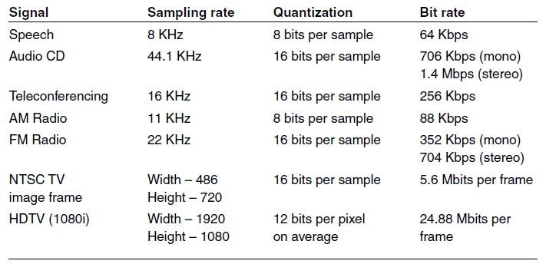

* **Видови на сигнали**: континуирани и непречени; континуирани но и не непречени; ниту континуирани ниту непречени; симетрични; конечни; периодични.
* **Систем** - Секоја операција којашто трансформира сигнал.
* **Линеарен систем** – излезниот сигнал зависи од влезниот. Ако влезот е под влијание на временско задоцнување, тогаш ќе има доцнење и кај излезот (LTI систем – Linear time invariant system).
* Секој LTI ситем е целосно карактеризиран со специфична функција, која се нарекува импулсен одговор на системот.
* **Фуриева трансформација** – функција за пренос на импулсниот одговор на системот. Секој периодичен, континуиран сигнал може да се претстави како сума од индивидуални комплексни синусоиди.
* **Конволуција** – математичка операција на две функции, каде што се создава трета која покажува како обликот од едната е изменет поради другата.
* **Aliasing** - мора да се земаат примероци користејќи фреквенција што е двојно поголема од максималната фреквенција која се појавува во сигналот (еднаква на Најквистовата). Доколку ратата за земање примероци е поголема од Најквистовата нема да има никакви проблеми, само што ќе биде потребно повеќе меморија и трансмисија. Меѓутоа, доколку фреквенцијата е помала од Најквистовата, тогаш кога ќе се конвертира во аналоген сигнал, нема да се добие истиот, нема да кореспондира со почетниот сигнал.

- **Moire effect** – пример за aliasing, се појавува кога е фотографиран патерн, меѓутоа ратата на земање податоци не е доволно висока за да ја долови фреквенцијата на патернот, па затоа ќе се појави некој изобличен (се јавува само кај дигиталните фотографии).

* **Човековиот глас** не содржи фреквенции над 4kHz. Максималната фреквеција доколку се снима човековиот глас, ќе биде над 4kHz, поради звуците во позадина, во тие случаеви ставаме филтри (**аналогни филтри**). Нивната функција е да ги отрстрани непосакуваните елементи, се состои од аналогни електронски кола составени од отпорници, кондензатори и оперативни засилувачи.

* **Дигитални филтри** – се составени од дигитални нумерички пресметувања на примероците и квантифицирани вредности на сигналот. Можат да се програмираат, лесно се дизајнираат, тестираат и имплементираат, можат да се комбинираат паралелно или каскадно во серија, стабилни се.
* **Аналогните и дигиталните филтри** може да се поделат во три категории:
* филтри со низок пропусен опсег (ја отстрануваат содржината со висока фреквенција),
* висок (ја отстрануваат содржината со ниска фреквенција)
* band-pass (ги отстранува содржините кои не се во дефинираниот опсег).

# Media Representation and media formats

* Мултимедиите може да бидат претставени во разни форми – текст, слики, аудио и графики.
* Сите **фотографии** дигитално се претставени со пиксели. Дефинирани се според ширина, височина и длабочина на пиксел. Ширината го дава бројот на пиксели распоредени хоризонтално, додека пак височината бројот на линиите во сликата. Секој пиксел е претставен со повеќе битови - bit depth (длабочина на пиксел), таа е иста за сите пиксели во една дадена слика. Вкупниот број на битови на пиксел е сумата на бројот на битови кои се користат во секој канал.
  + **grayscale images** (црно-бели) – левелот на сиво е кодиран на 8 бита за секој пиксел.
  + **color images** – секој R (red), G (green) и B (blue) канал може да биде претставен со 8 бита, или 24 бита по пиксел. Понекогаш, се користи дополнителен (четвртиалфа канал, кога тој е присутен, претставен е со дополнителни 8 бита. Тогаш bit depth ќе биде 32 бита. - **process color images** – 4 полутонски канали: цијан, магента, жолта и црна (вообичаено за печатачи).
  + **Бројот на канали** вообичаено варира од 1 до 4.
  + Доколку фотографијата е со димензии 640:480, се користат 3 канали, тогаш големината на фотографијата ќе биде 640 х 480 х 3 х 8 (640 х 480 х 8 х 8 х 8).
  + Доколку фотографијата е со димензии 640:480, се користи 1 канал, тогаш големината на фотографијата ќе биде 640 х 480 х 8.
  + **Алфа канал** – мерка за транспарентност за тој пиксел. Вредноста 0 кажува дека тој пиксел нема да биде прикажан, додека вредноста 255 укажува на тоа дека пикселот ќе биде целосно прикажан.
  + **Фотографиите** креирани во постпродукција користат 16 бита по канал, со вкупно 48 бита за пиксел (или 64, доколку алфа каналот е присутен).
  + **Видео игрите** користат 16 бита по пиксел (5 бита за 3 канали и 1 за алфа).
* **Image aspect ratio** - соодносот ширина/височина на сликите - 3:2 при развивање и печатење на фотографии.
  + 4:3 телевизија.
  + 16:9 HD.
  + 47:20 кино.
  + **PAR** (Pixel aspect ratio) – можноста за промена на соодносот. Квадратниот пиксел има PAR од 1:1.
  + **SAR** (Sample aspect ratio) – го враќа коректниот сооднос за прикажување.
* **Формати**:
  + .bmp (некомпресиран-raw) - претставени со битмапи и зачувани во бинарна датотека, погоден за измени. Од 1 до 24 бита за пиксел.
  + .jpg (компресиран) – за фотографски слики, не поддржува алфа канал.
  + .gif – поддржува и алфа канал.
  + .png – Од 1 до 48 бита за боја, поддржува алфа канал.
  + .pdf – формат за документ.
  + **Vector image file formats** – ги содржат параметрите: line styles, side lengths, radius, color, gradients и други.
  + **Metafile** – комбинација од векторска графика и битмапа.
  + **CGM** – прв стандардизиран metafile формат.
  + **WebCGM** – соодветно за техничка графика (со користење на XML).
  + **SVG** – подобро за графичките уметности.

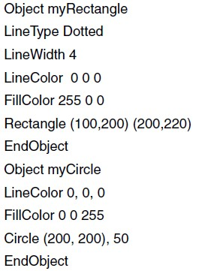

* **Видео** – освен width, height и aspect ratio, постојат уште две важни особини: frame rate и scanning format.
* **Филмот** се прикажува со 24 рамки во секунда.
* **Телевизијата** користи 30 рамки во секунда (NTSC) или 25 (PAL).
* **Flicker** (трепкање) – нерамномерност во движењето, кога frame rate е премногу спор. - Процесот за пренос на телевизијата мора да ги исполнува барањата за YUV color space conversation и interlaced scanning.
* RGB сигналот е трансформиран во **YUV**. Y – осветленост, UV – chrominance (хроминанса Cb-blue, Cr-red).
* **Interlaced scanning** (испреплетено) – едната половина од хоризонталните пиксели се освежува во еден циклус (непарните линии), а другата половина во следниот (парните линии). Што значи дека се потребни две целосни скенирања.

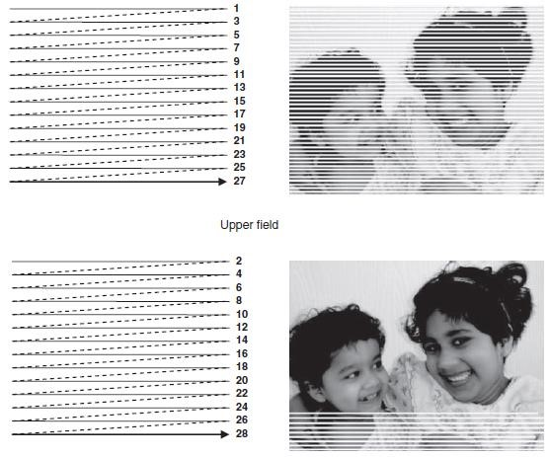

* **Progressive scanning** – пренесување на подвижни слики во кои сите линии на секоја рамка се цртаат по редослед.

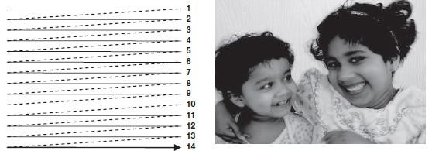

* **Видови на видео сигнали**:
  + **RCA video** (composite) - аналогни бранови кои содржат информации за боја и осветленост, заедно со синхронизација и пулсирање. Постои интерфејс помеѓу информациите за боја и осветленост (флуктуирачка боја, лажна боја, варијации на интензитетот).
  + **S-Video** (Super video или Y/C video), сигналот за осветленост (Y) и хроминанса (UV) се пренесуваат посебно. Потребен повисок пропусен опсег од RCA Video. - **Component video** - сите три компоненти се пренесуваат одделно. Потребен повисок опсег од S-Video.

* **YUV Subsampling** (црна боја – осветленост, црвена и сина – хроминанса)

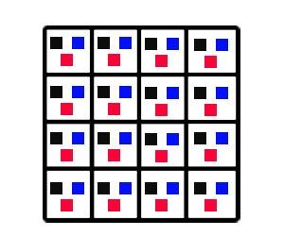

* + **4:4:4** – 24 бита по пиксел. Секој пиксел има осветленост (8 бита) и хроминанса (8 бита за U и 8 бита за Cb и Cr).

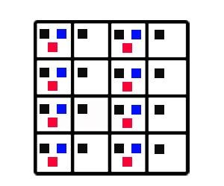

* + **4:2:2** – 16 бита по пиксел. Секој втор пиксел има хроминанса, сите имаат за осветленост. Осветленост (8 бита), Cb и Cr (4 бита).

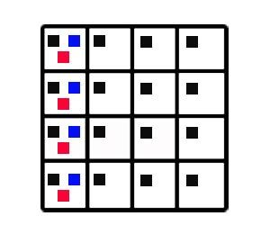

* + **4:1:1** – 12 бита по пиксел. Секој четврти пиксел има хроминанса, сите имаат осветленост. Осветленост (8 бита), Cb и Cr (2 бита).

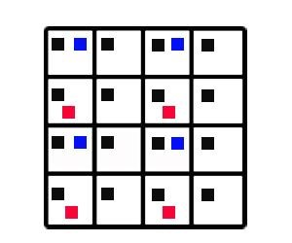

* + **4:2:0** – 12 бита по пиксел. Секој втор пиксел има само една хроминанса, сите имаат осветленост. Осветленост (8 бита), Cb или Cr (4 бита). * **Digital video formats**:

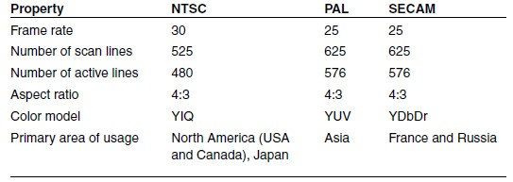

* + **HDTV** користи aspect radio од 16:9, YUV 4:2:0. 17 Mbps bandwidth. **Формати**:
  + 720p—1280 720 pixels progressive
  + 1080i—1920 1080 pixels interlaced
  + 1080p—1920 1080 pixels progressive

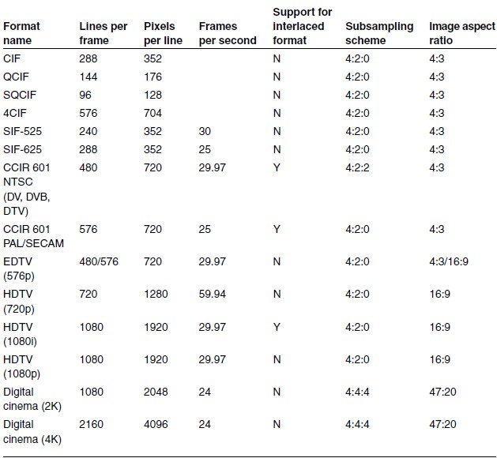

* **Звук** - форма на енергија која се пренесува преку медиум која се појавува како притисок бранови.
* **Првата опрема за снимање**/репродукција на звук се појавила кон крајот на 1800-тите во форма на фонограф создаден од Томас Алва Едисон и грамофон на Емиле Берлинер.
* **Прв радио бродкаст** – 1925 година, BBC.
* **Повеќеканалeн стерео звук** - за првпат се користел во Фантазијата на Волт Дизни во 1940 година.
* **PCM** (Pulse code modulation) - процес на конверзија во дигитален звук.
* **Surround sound** - има за цел да создаде тродимензионално звучно искуство (во кината). - **Content sound** – дијалозите во филмовите, наратори, синхронизација, изјава што сведочи за некој лик, кратки инструкции видеозвуци како презентации, музика. - **Ambient sound** – позадински звуци, позадинска музика, звучни ефекти и слично. * **Фреквенција** – бројот на врвови што се случуваат во 1 секунда. Се мери со бројот на циклуси во секунда (Hz).
* Човековото уво опфаќа фреквенции од 20-20000 Hz (20kHz). Најчусвствителен е опсегот од 2 до 4 kHz.
* **Амплитудата** - ја мери релативната гласност на звукот.
* **Период** – разликата во времето помеѓу формирањето на два врвови.
* **Бранова должина** – растојанието од средната точка на еден врв до средната точка на следниот врв.
* **Dopler Effect** – кога предметот што го прави звукот се движи кон вас, фреквенцијата се зголемува поради тоа што брановите се потиснати поблиску. Обратното се случува кога предметот се оддалечува од вас.
* **Bandwidth** (пропусен опсег) – резлика помеѓу највисоката и најниската фреквенција содржана во сигналот.
* **Harmonics** – Неколку предмети произведуваат звук на една фреквенција. Комбинациите на фреквенции генерирани од инструмент се познати како **тембра**. Таа се состои од фундаментална или главна фреквенција и други помали фреквенции познати како приклучоци или хармоници.
* **Брзина на звук** – може да се најде директно со мерење на времето потребно за брановите да патуваат со измерено растојание. Брзината варира во голема мера со медиумот низ којшто патува.
* **Специјални ефекти**:
  + ехо – временски јаз помеѓу крајот на оригиналниот звук и доаѓањето на ехото.
  + reverberation – постепено исчезнување на звукот.
  + fade in – прогресивно зголемување на волуменот на бранот, со што почениот волумен е помал од крајниот.
  + fade out – прогресивно намалување на волуменот на бранот, со што почетниот волумен е поголем од крајниот.
* Пропусниот опсег на телефонски разговор е 3300Hz. Фреквенцијата се движи од 2003200Hz. Сигналот е инхерентно аналоген.
* Стапката на земање примерок за CD типично е 44kHz, затоа што човекот слуша 20-22kHz (применета теоремата на Најквист). \***Аудио формати**:

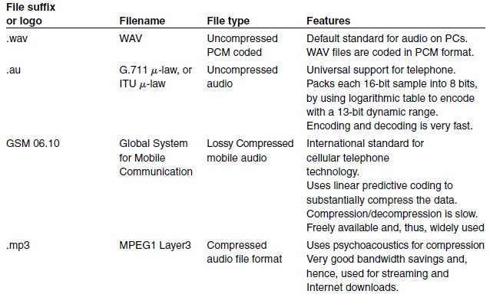

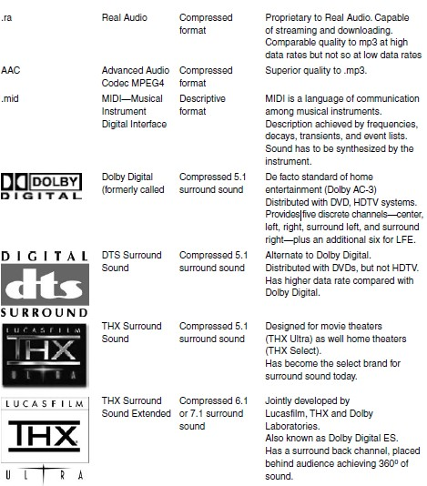

* **Графика** – доминантна сила од 90тите, со појава на игрите.
* Графичките предмети можат да бидат претставени како вектори или растери.
* **Векторска графика** - геометриски ентитети зачувани во векторски формат кои имаат атрибути како боја и сл.
* **Растерска графика** - растерските слики се претставени како решетка на пиксели, каде секој пиксел има x, y координати и вредност која одговара на бојата.

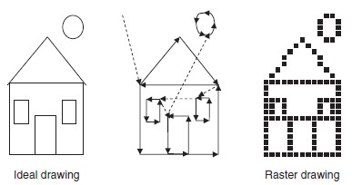

* **2D векторска репрезентација** – точки поврзани со прави линии по одреден редослед. Карактеристики на објектите: движење, ротирање, промена на големината.

# Overview of Compression

* **Оптичките мрежи** можат да обезбедат пропусен опсег над 1Gb во секунда.
* **Мобилните телефони** се ограничени во опсег од 20 до 300kbps.
* **3G мобилните** можат да обезбедат пропусен опсег до 5Mbps.
* **Потреба за компресија** – поради складирање и пропусниот опсег.
* Прифатливо е да се компресира до 18Mbps.
* **Компресија** - наука која го намалува количеството на податоци што се користат за пренесување на истите информации.
* Основните напредоци во теоријата на информации биле развиени во 1940-тите во Bell Labs од Клод Шенон.
* **Енкодер** – ги кодира информациите од приемникот (source coding)
* **Декодер** – ги дешифрира информациите добиени од приемникот (channel coding).

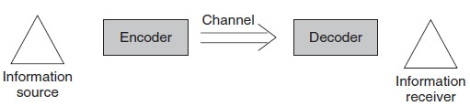

* **Информација** – организација од индивидуални елементи - симболи.
* **Азбука** – сет од симболи.
* **Вокабулар** - бројот или должината на симболите од сетот.
  + на црно бела слика – 256
  + на слика во боја - 224  - на англиската азбука – 26 - на CD – 65536.
* **Секвенца** (порака-информација) - серија симболи на дадена азбука.
* **Симболна веројатност** - Бројот на појавувања на симболот во целата порака, во просек.

Веојатноста = појавувањата на симболот/должината на пораката.

* **Префикс код** – уникатно декодирачки код за кој нема код кој е префикс на друг код. * **Ентропија** - измерен просек на информациите што ги носи секој симбол, а со тоа и просечната должина на симболот. Ентропијата ja мери количината на случајност во системoт и расте заедно со случајноста, а со тоа и повеќе битови се потребни за енкодирање на пораката.
* **Компресија без загуба** (Lossless) - резултира со компресиран сигнал, кој произведува точен оригинален сигнал кога е декомпресиран. Се постигнува со отстранување на вишокот на сигнал. На почестите симболи им се доделени пократки кодови.

- Ако сигналот е во живо, фреквенцијата на симболите не може да се пресмета. Во таков случај се користи моделот за веројатност.

* **Компресија со загуба** (Lossy) - компресираниот сигнал при декомпресија не одговара на оригиналниот сигнал.
* **Диференцијален PCM** – кодирање базирано на предвидување.
* **Вектор квантизација** (скаларна) - оригиналната вредност на сигналот се квантифицира да падне во опсег, додека секој опсег има индекс. **Квалитети**:
  + едноставни за имплементирање - брзо да се квантизираат/деквантизираат - добра редундантност на симболите.
  + Една од наједноставните шеми за квантификација на вектори - се користи за компресирање на слики во боја. Секој примерок на боја е претставен со три бајти за R, G и

B.

* **Стапка на компресија** – стапка на компресираните податоци.
* **Сооднос на компресија** – соодносот на големината на оригиналниот податок и компресираниот.
* **Distortion** – разликата помеѓу оригиналниот и реконструктираниот. - Signal to noise ratio (S/N)
  + - Peak signal to noise ratio (PSNR)
    - Rate distortion function R(D)
* **Run length encoding** - наједноставната форма на компресија (врамување со број на знаци/симболи), бројот укажува на бројот на повторени симболи и самиот тој симбол. - Недостатоци – нема да работи доколку пораката се состои и од бројки. Доколку нема повторувања на симболите, нема да резултира со компресија.
* **LZW алгоритам за компресија** – практичен за големи податоци, речникот е ограничен на 4096 симболи (12 бита по индекс).

- Unix – gzip и gunzip, Windows – winzip се базираат на LZW алгоритмот, како и gif сликите.

* **Декомпресија** - работи обратно. Ако ја имаме кодираната низа и речникот, оригиналната порака може да се добие со пребарување на речникот.
* **Хуфманово кодирање** – кодовите доделени на симболите зависат од зачестеноста на тој симбол. Веројатноста на секој симбол е пресметана, подредена по растечки редослед и претставена како бинарно дрво. Двете најмали лисја се браќа и сестри (назначени со 0 и

1).

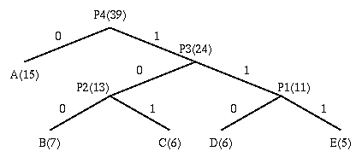

* **Аритметичко кодирање** – секој симбол е кодиран независно; најефикасна шема за кодирање. Процесот на кодирање користи една-димензионална табела на веројатности, наместо дрво структура.

- Недостатоци: бидејќи децималните вредности се намалуваат може да предизвикаат грешки, потребно е скенирање на пораката од крај до крај, нема да генерира излезе се’ додека не се обработат сите симболи во пораката.

* **Трансформирано кодирање** - работи со вршење на математичка трансформација на влезниот сигнал што резултира со поинаков сигнал. Трансформацијата мора да биде обратна, така што оригиналниот сигнал може да се обнови. Може да биде групирано во 3 групи:
  + Фреквентивна трансформација - Фуриеова трансформација, Адамард трансформација, Липтирани ортогонални трансформации, Дискретни косинус трансформации.
  + Статистички трансформaции - Кархунен-Лове трансформации.
  + Бранови трансформации – поефикасни од фреквентивните.
  + **Блок-базирани трансформации** - кршење на сигналот во блокови и трансформирање на блоковите поединечно за да може да се изменува пресметувањето.
  + **Мултирезолуција** – влезниот сигнал може да се опише во фази, секоја фаза дава подетален опис на сигналот.
  + **Хибридна компресија** – ги комбинира компресијата со загуба и без загуба (нивните квалитети).
* **Проблеми при компресија** – брзина при кодирањето, временската/просторна комплексност на кодирањето, потребите во реално време, ограничувањата на брзината, симетрично/асиметрично кодирање, адаптивно/неадаптивно кодирање и така натаму. * Брзината со која енкодер треба да компресира и неговата севкупна сложеност е централно прашање во дизајнот при градење на крај-до-крај комуникациски системи. Фактори кои влијаат на овој дизајн:
  + Барања за изведба
  + Податоци потребни за анализа
  + **Офлајн кодирање** vs **Онлајн кодирање** – Офлајн кодирањето овозможува енкодерот да изврши подобро предвидливо пребарување во споредба со случаите во реално време. Брзината со која енкодерот треба да се кодира е обратно пропорционална на квалитетот на компресијата.
* Во традиционалните медиумски комуникациски апликации, сигналот е компресиран офлајн и е зачуван на дискот. Потоа, серверот ги служи или пренесува овие податоци преку мрежа до крајниот прегледувач. Главното ограничување за системот е просторот за складирање генериран од кодираните датотеки и пропусниот опсег на располагање за да му служи на крајниот клиент. Главната цел во овој тип на кодирање е да се оптимизира квалитетот на медиумите под стапката за ограничување.

- **Rate control/distortion theories** - се развиени за да се моделира односот помеѓу кодирачката bit rate и ратата за дисторзијата на сигналот.

* **Симетрична компресија** - кога извршувањето на декодерот е точно обратно од извршувањето на кодерот.
* **Асиметрична компресија** – извршувањето на кодерот е покомплексно од декодерот (или обратно), а со тоа имаат нееднакво време за кодирање и декодирање.

- Пример: потребно е значително повеќе време за кодирање на филм за да се создаде DVD но, многу брзо може да се декодира. Спротивно, при често правење резервна копија на податоците или при нивно апдејтирање, тогаш декодерот е многу спор, затоа што резервните копии скоро никогаш не се отвораат и користат.

* **Адаптивна компресија** - ги прилагодуваат одлуките донесени од енкодерот врз основа на историјата на податоците произведени од изворот. При секој чекор, следниот сет на симболи е кодиран врз основа на код изграден од историјата. Ова е можно бидејќи и кодерот и декодерот имаат пристап до историјата.
* **Статичка/неадаптивна компресија** - повеќето едноставни и директни техники на кодирање или користат фиксна статистика врз основа на вкупниот просек на многу множества на податоци за да одлучат како да кодираат специфичен проток на податоци, или да направат две поминувања преку пораката, каде што првото поминување се користи за да се соберат статистики, а веќе во второто се шифрира на пораката со користење на извлечената статистика.

# Media compression: Images

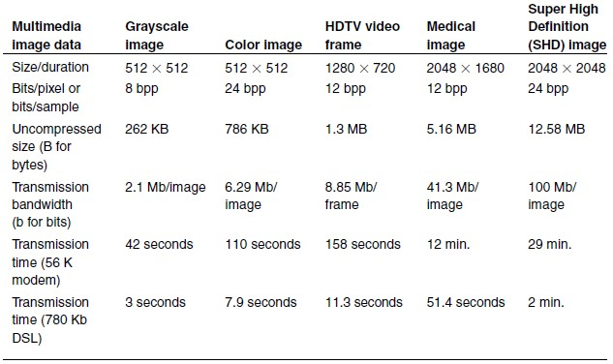

* **Намалување на ирелевантноста** - информациите поврзани со некои пиксели може да бидат ирелевантни и затоа може да се отстранат. Дополнително може да се поделат на:

визуелна и апликациско-специфична ирелевантност.

* **Намалување на вишокот** - ако вредностите на пикселите не се случајни, но се поврзани. Повторувачките пиксели може да бидат анализирани со ентропија за да се намали бројот на битови потребни за преставување на група од пиксели.
  + Просторен вишок - интензитетот на пикселите во локалните региони е многу сличен.
  + Спектрален вишок - неколку фреквенции доминираат над другите.
* **Koмпресија без загуби** - реконструираната слика, по компресија, е нумеричка идентична со оригиналната слика. Имаат примена во филмската индустрија, како и кај некои формати: BMP, TIFF, GIF и PICT.

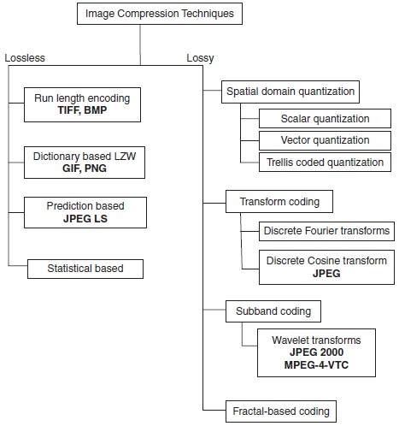

- **Run length coding** – се употребуваат многу ретко.

* **Алгоритми за кодирање базирани на речник (LZW)** - работа со замена на пократки кодови за подолги шеми на вредности на пиксели кои се појавуваат на сликата. Оваа техника се користи од страна на стандардите GIF (првиот стандард користен за праќање преку интернет) и PNG. Сепак, една разлика е во тоа што наместо користење на LZW алгоритам на почетните пиксели на сликата, се изведува на индексиран сет на бои. Секој пиксел е претставен со вредност од 8 бита (формира палета од максимум 256 бои, каде што секоја боја има свој индекс), а LZW се изведува на индексите на палетата.
* **Кодирање базирано на предвидување** - со предвидување на вредностите на пикселите во соседството.
* **Кодирањето се состои од три чекори:** пресметка на трансформација, квантизација на трансформираните коефициенти и кодирање со ентропија на квантизираните вредности.

Процесот на декодирање го прави токму обратното.

* **Декодирањето се состои од два чекори**: декодирање со ентропија што ги враќа квантизираните транформациски коефициенти и инверзна трансформација за реконструкрција на фотографијата.

- Примери се Discrete Fourier transform (DFT) и the Discrete Cosine transform (DCT).

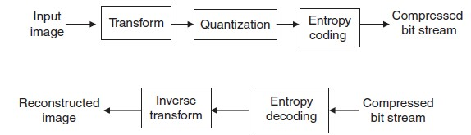

* **JPEG** - базиран на DCT, поради неговата добра распределба на енергијата во доменот на природните слики, како и неговата леснотија на усвојување за ефикасни пресметки базирани на хардвер.

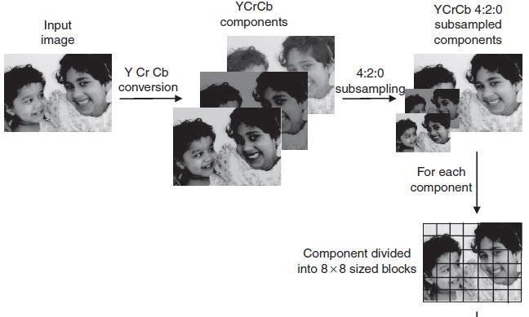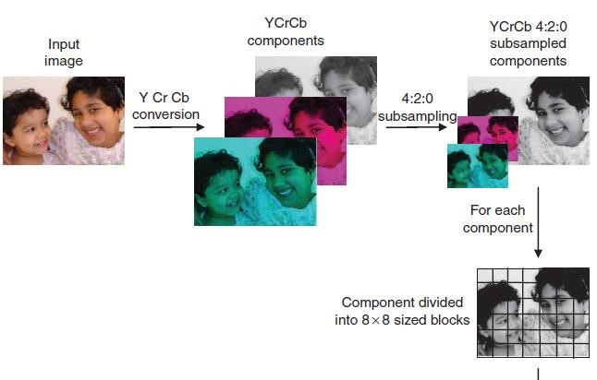

* Стандардот за компресија на **JPEG** е успешно усвоен од 1993 година како пресвртница во стандардите за компресија на слики.
* Недостатоци: неквалитетна компресија со ниска брзина; не постои стандард кој може да обезбеди извонредна компресија со и без загуби во еден кодиран проток; случаен пристап на битниот проток; не дозволува компресија на поголеми слики од 64K без плочки; единствена архитектура за компресија; не се справува со канал склон на грешки (пренос во бучни околини); не функционира добро на компјутерски генерирани слики и документи за слики.
* **JPEG 2000** е базиран на Discrete Wavelet transform (DWT) за компресирање на фотографии. Ја конвертира целата фотографија во серија од бранови кои можат да се складираат поефикасно. Додека JPEG (DCT) работи со блокови.

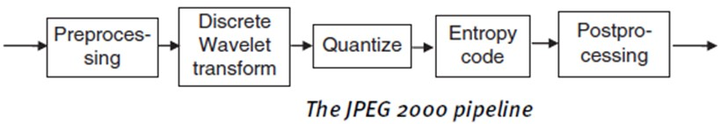

* **Чекори за препроцесирање** (не се сите задолжителни) пред да се примени DWT:
* процес на поплочување – ја разделува сликата на правоаголни, еднакви блокови. Секоја плочка се обработува независно. DWT, квантизација, ентропија итн. Овој процес е опционален.
* процес на конверзација во YCrCb - секој од каналите Y, Cr и Cb е независно обработен подоцна, со различни толеранции што се користат за Y, Cr и Cb.
* offsetting процес - динамичкиот опсег на вредностите на пиксел мора да биде центриран околу нула.
* **JPEG** vs **JPEG 2000** – вториот е најсовремен и обезбедува подобар сооднос, обезбедува далеку помоќни карактеристики кои не биле присутни во други стандарди пред него. Предности: еднократно кодирање-платформско декодирање, директно работење со компресирани слики (без декомпресирање па пак компресирање), одреден регион може да има повисок квалитет додека останатиот да биде заматен.
* **Fractal image кодирање** – техника која бара можни само-сличности во фотографијата. Целата фотографија може да биде генерирана само од неколку геометриски фигури.

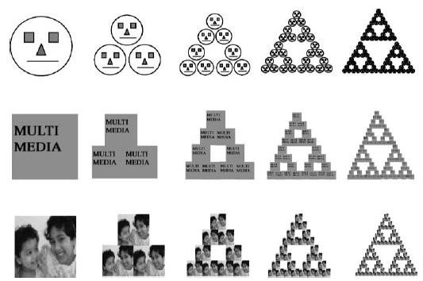

* **Секвенцијално скенирање** – DC и цик-цак AC коефициенти.
* JPEG има прогресивни начини каде што секој блок на слики е кодиран во повеќе скенирања, наместо во едно скенирање. JPEG обезбедува два различни методи со кои може да се постигне прогресивно пренесување: - Spectral selection - прво DC, потоа AC.

Successive bit approximation – прво MSB